**МКОУ Ванашинская ООШ**

**4.По целевой Программе**

**«Развитие национальных отношений в РД»**.

|  |  |  |  |  |  |  |
| --- | --- | --- | --- | --- | --- | --- |
| № | Содержание | Класс | Кол-во уч. | Дата | Приглашенные | Ответственные |
| 1 | Дню единства народов Дагестана | 3 | 6 | 29.11.2016г |  | Арсланова А.З. |
| 2 | «Край в котором мы живем» | 4 | 6 | 3.12.2016г. |  | Акаева М.А. |
| 3 | Конкурс «И гордо реет флаг державный» | 1-9 |  | 3.11.2016г. |  | Кл.руководители. |

« Дню единства народов Дагестана»3 кл Арсланова А.З.

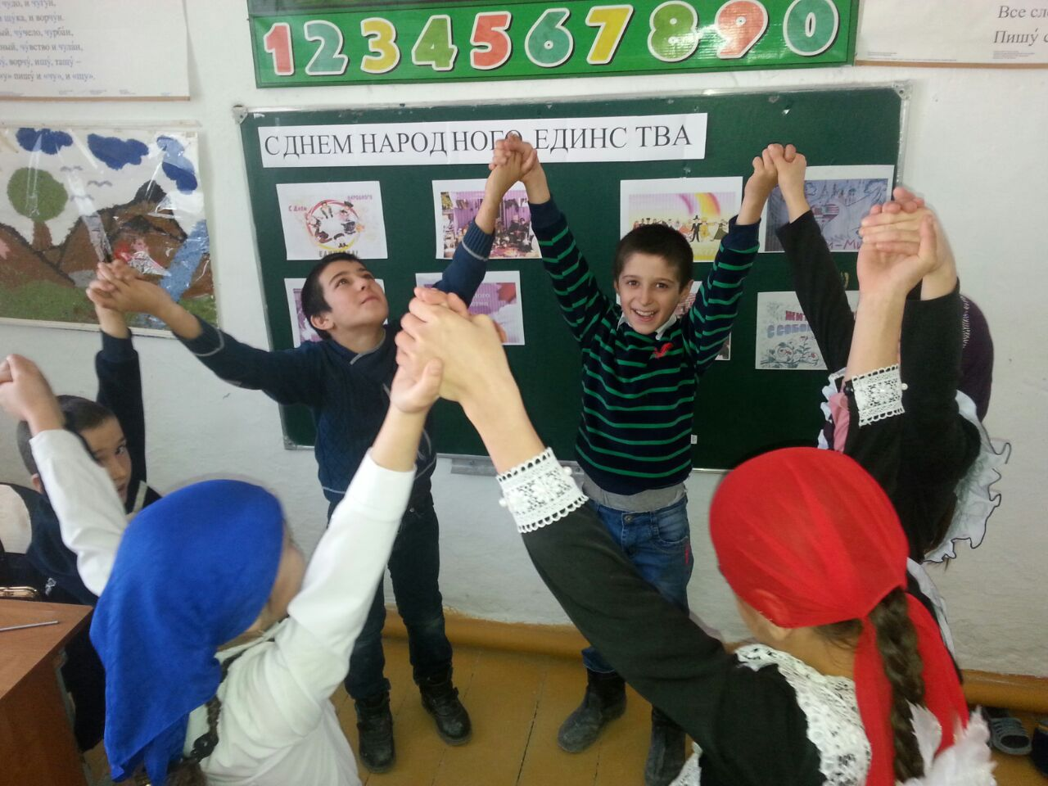

«Край в котором мы живем» 4кл Акаева М.А.

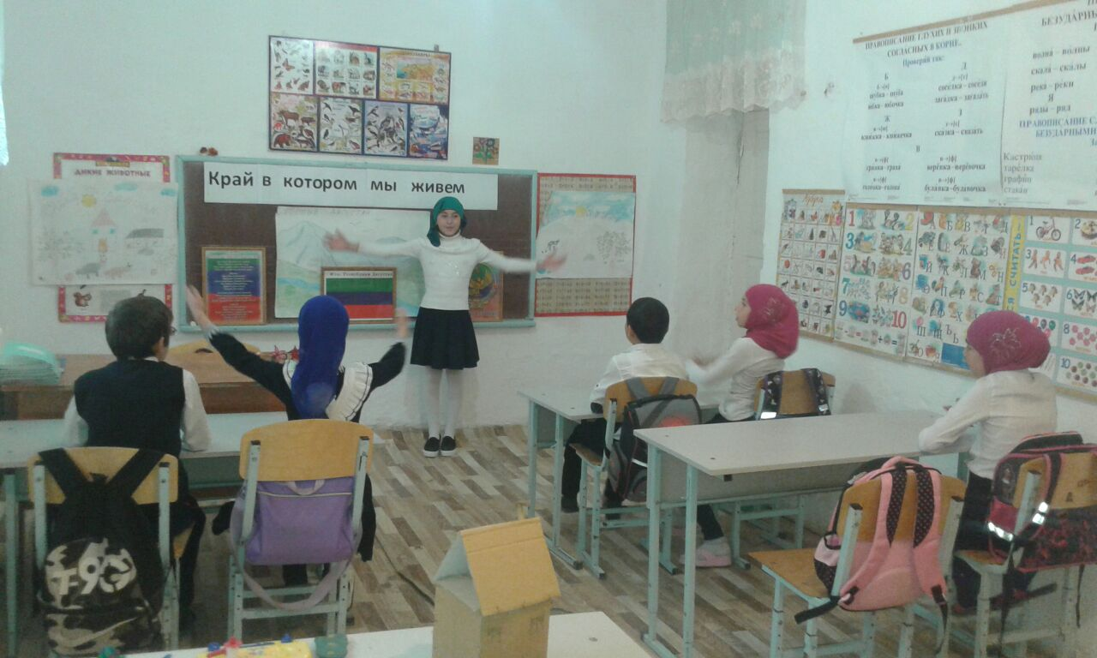

Конкурс «И гордо реет флаг державный» 1-9кл

